ГУАП

КАФЕДРА № 51

ПРЕПОДАВАТЕЛЬ

|  |  |  |
| --- | --- | --- |
| доцент, к.т.н. |  | Линский Е. М. |
| должность , уч. степень, звание | подпись, дата | инициалы, фамилия |

# 

ОТЧЕТ О ЛАБОРАТОРНОЙ РАБОТЫ

СОЗДАНИЕ ПРОГРАММЫ НА ЯЗЫКЕ JAVA

### по курсу: ТЕХНОЛОГИИ ПРОГРАММИРОВАНИЯ

РАБОТУ ВЫПОЛНИЛ

|  |  |  |  |
| --- | --- | --- | --- |
| СТУДЕНТ ГР. № | 5512 |  | Логашов Д.О. |
|  |  | **подпись, дата** | **инициалы, фамилия** |

**Санкт-Петербург 2017**

# Задание

## Задание 12. Многопользовательский чат.

Написать текстовый многопользовательский чат.

1. Пользователь управляет клиентом. На сервере пользователя нет. Сервер занимается пересылкой сообщений между клиентами.
2. По умолчанию сообщение посылается всем участникам чата.
3. Есть команда послать сообщение конкретному пользователю (@senduser Vasya).

Программа работает по протоколу TCP.

## Дополнительное задание

# На сервере хранится список книг в библиотеке (грузится из текстового файла). Пользовтатель может брать (@take bookname) книгу, сдавать книгу ([@return](https://vk.com/return) bookname), просмотреть список книг (@list). При выводе списка книг после названия книги указывается, какой пользователь ее взял. Брать уже взятые книги нельзя. Нельзя возвращать невзятую тобой книгу.

# Инструкция

# После запуска программы можно отправлять сообщения другим пользователям, а также получать от них сообщения. При запуске имя пользователя задаётся как user. Для смены имени используется команда @name … . Пользователь может получить список имеющихся в библитеке книг при помощи команды @list. Взять книгу из библиотеки при помощи команды @take … . Вернут книгу при помощи команды @return … .

# Тестирование

Первый пользователь просматривает список книг и берёт одну из книг.

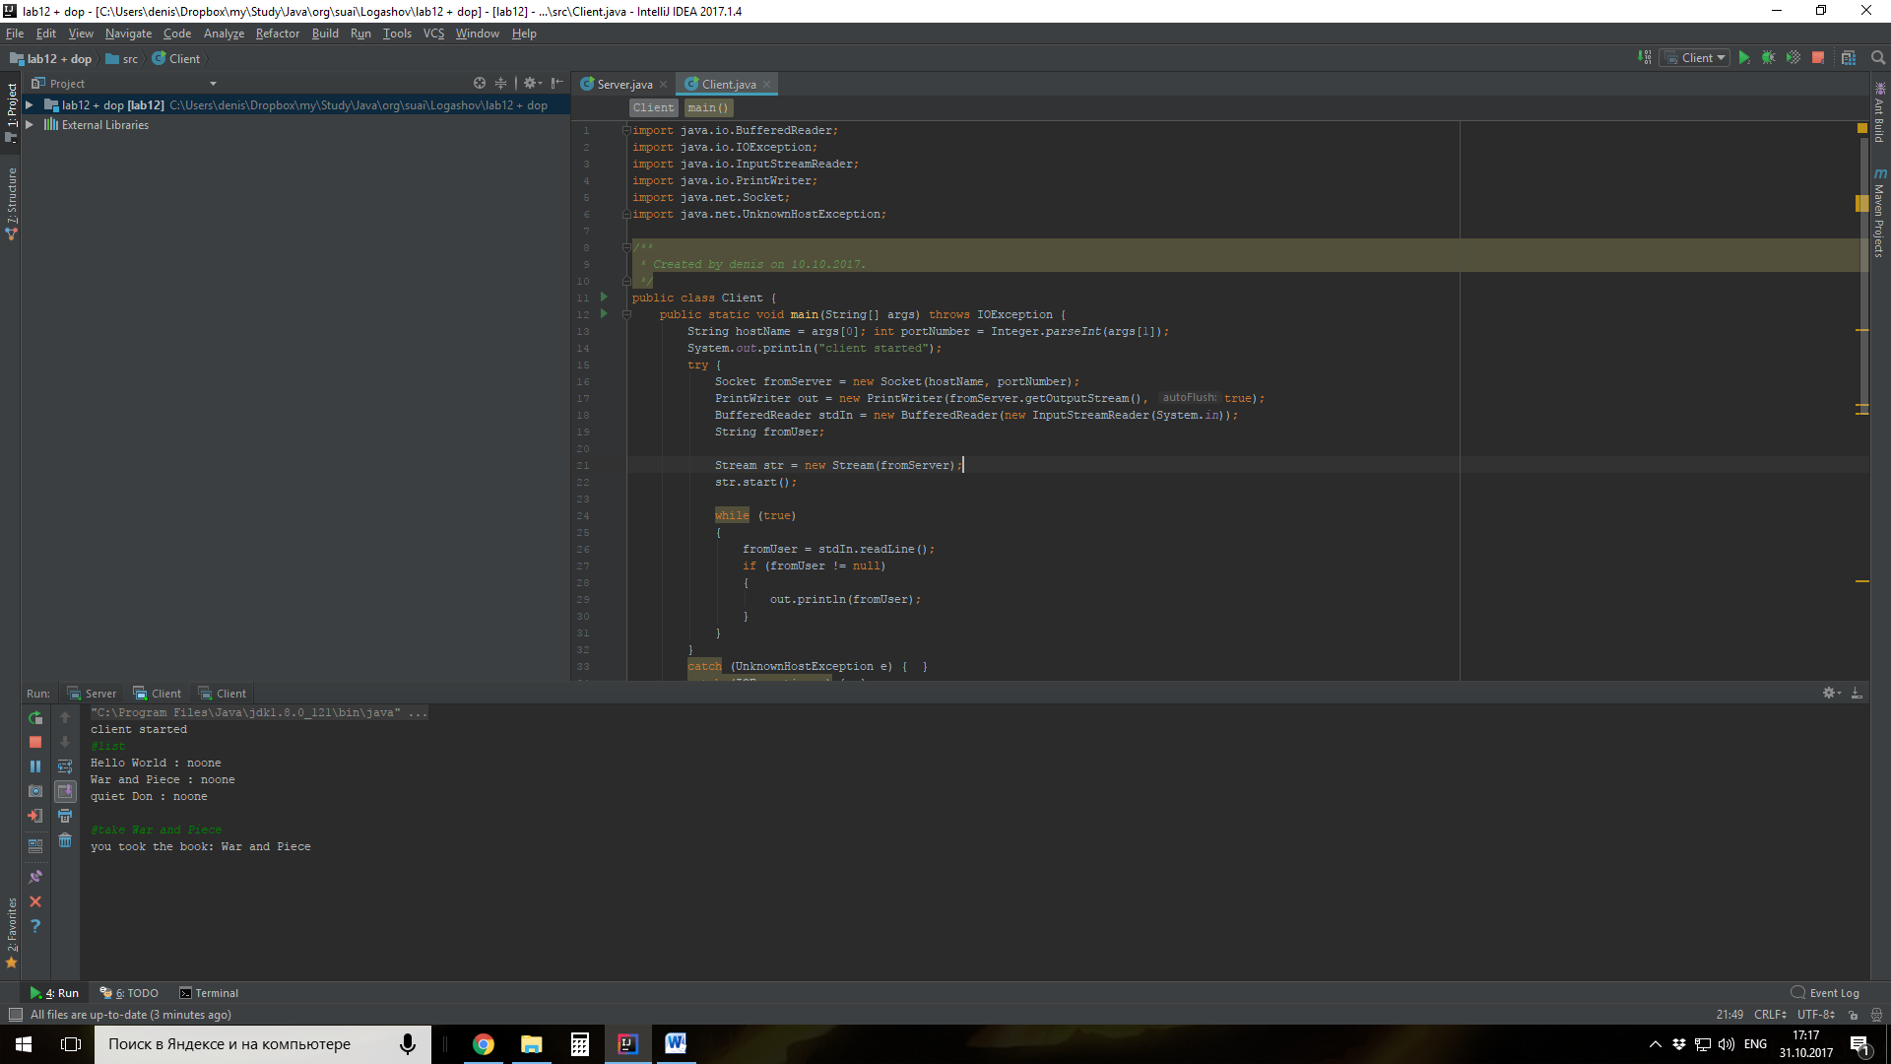

После этого второй пользователь просматривает список и пытается взять ту же книгу. После этого берёт другую и возвращает её.

